Programozás alapjai 1.

Amőba

Felhasználói dokumentáció

**Program célja:**

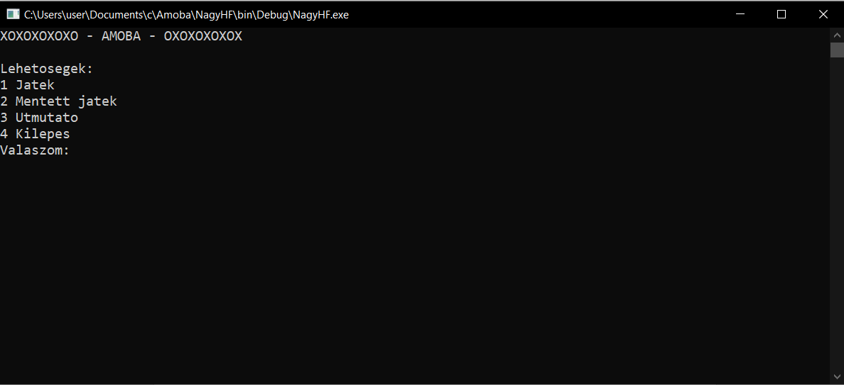A program célja, hogy a felhasználó tudjon játszani a számítógép ellen amőba játékot. A program futtatásakor egy menüben indul.

Itt ki tudja választani a felhasználó, hogy mit szeretne csinálni. Ha Játék lehetőséget választja a felhasználó akkor meg kell adnia pár adatot. Utána elkezdhető a játék. A játék különböző nehézségi szintek ellen is játszható:

* könnyű
* normál
* 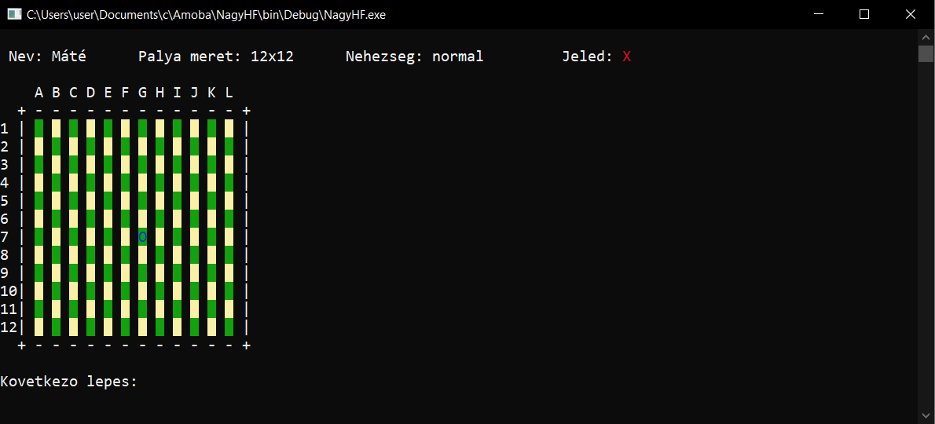nehéz

A játékot úgy tudjuk játszani, hogy oszlop és sor kombinációkat megadjuk. Mint például: ”F3”. A játék akkor ér véget, ha az egyik játékosnak kijön sorban 4 egyező karakter. Ebben az esetben van lehetőség választani, hogy új játék kezd-e a felhasználó vagy kilép. Ha a felhasználó hibás értéket ad meg a program számlálja és három hibás lépés után megszakítja a játékot.

A játékból játék közben a kilep paranccsal lehet kilépni, ekkor a játékunk átkerül a mentett játék almenübe és később folytathatjuk.

Ha az útmutatót szeretnénk megnézni akkor a lehetőség kiválasztásával megtekinthető a játék útmutatója.

Innen a vissza paranccsal lehet kilépni.

Ha szeretnénk kilépni a programból akkor a menüben a kilep lehetőséget kell választannunk.

**Program kapcsolatai a külvilággal:**

A program konzolos megjelenítést használ. A konzolon jelenik meg a menü a választási lehetőségekkel, konzolon ablakon láthatja a felhasználó a játék állását.

Ha a menüben szeretnénk lehetőséget választani akkor az adott számot kell begépelnünk. A játék közben lépést is begépelt formában kell megadnunk. Útmutatóban a visszalépést is a begépelt vissza paranccsal tehetjük meg.